Le journal de l’E.S Saint-Laurent-Blangy

Immercurienne
L’Étoile

News
dimanche 29 avril 2018

LA NOUVEAUTÉE !!!

Des résumés de matchs, des résultats, des classements, des images, des interviews, des revues presse, l’agenda sportif, les événements du club et encore beaucoup d’autres informations vous seront communiqués à travers ce petit journal…

« Ce Dimanche en déplacement à Dourges, nos joueurs se devaient se confirmer les bonnes dispositions des 2 matchs précédents.
Après un début de match sérieux et appliqué, un des nombreux débordements de FloG trouva le bout du pied de GuiD pour l’ouverture du score à la 40ème minute.
La 2nde mi-temps commença avec une domination stérile de Dourges jusqu’au contre fatal.
GuiD lancé par FabC doubla la mise à la 60ème.
Les bonnes entrées d’AdriD et JoR dans une fin de match aéré (2 rouges et 2 jaunes) ont achevé le travail avec des passes décisives pour AlexisB et GuiD pour un Triplé !! »
Philippot Philippot
Séniors A
Dimanche 22 Avril 2018 – 15h00
DOURGES 0 – 4 ESSLB

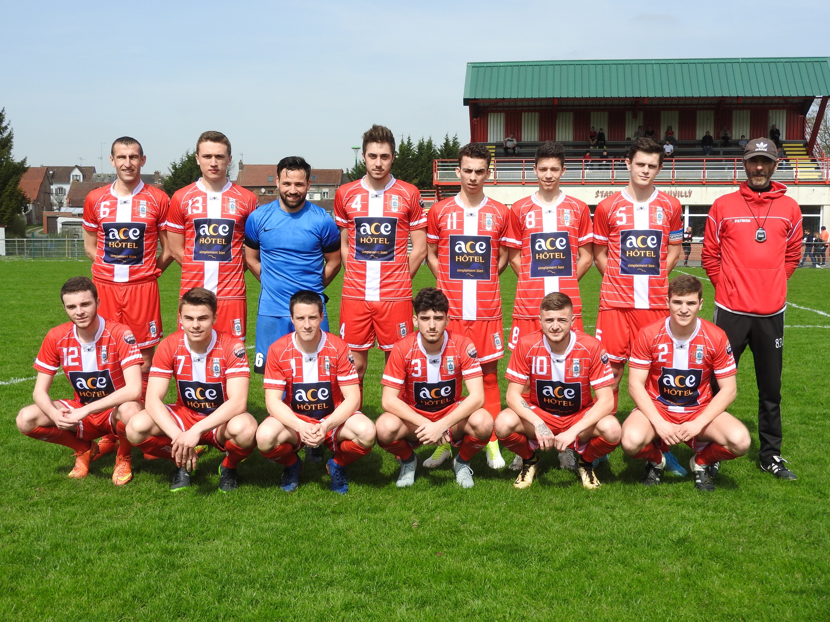

Séniors B
Dimanche 22 Avril 2018 -15h00
ST LAURENT ES 2 - DAINVILLE FC

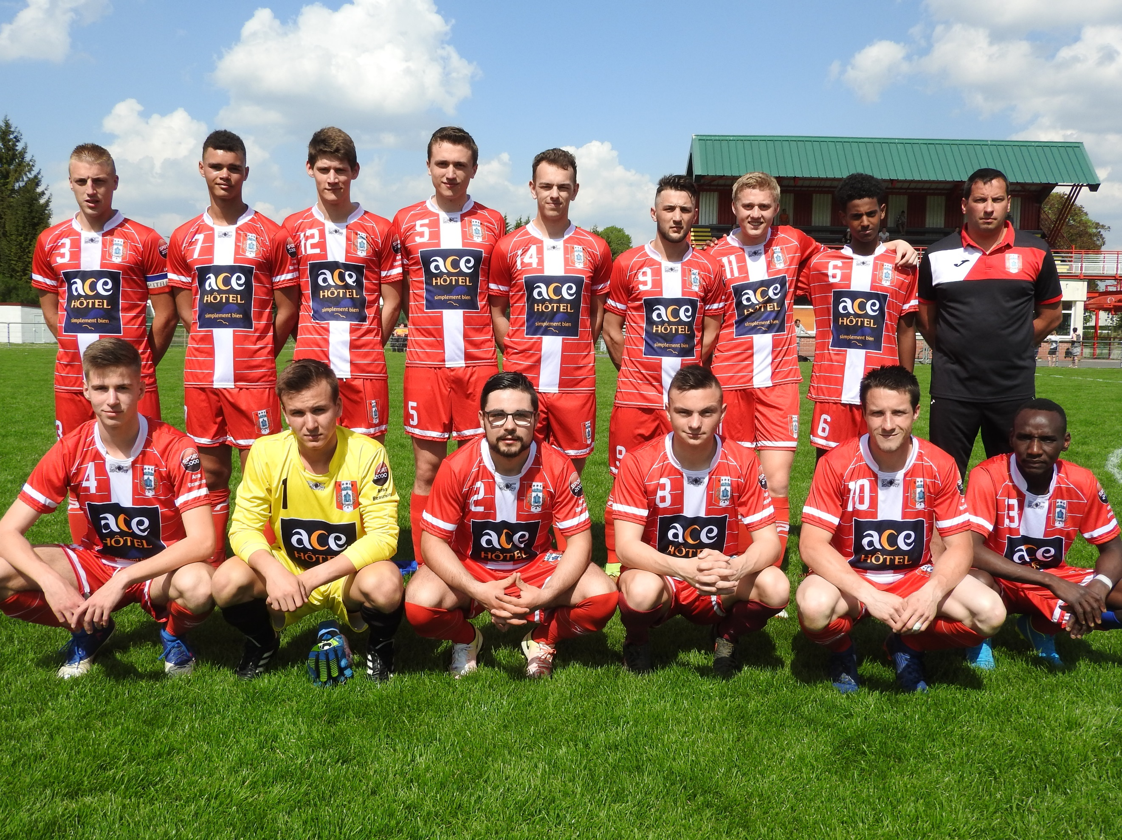
« Un début de match intéressant, nous réussissons à prendre l’avantage sur une longue ouverture de Maxence Gobert que Romain transforme.
Nous continuons à presser et sur un jeu à une touche de balle Romain déborde pour glisser le ballon à Antoine Pruvost pour le 2nd but.
En fin de 1ère mi-temps sur une main d’Adrien dans la surface permet aux visiteurs de réduire le score sur pénalty avant la pause.
Malgré beaucoup d’envie et d’occasions de but en 2nde période, le score ne bougera plus. Sandy Angeli

« Un match compliqué pour notre équipe qui au bout de 30 secondes de jeu a failli encaisser un but.
Les locaux nous ont posés beaucoup de problèmes comme au match aller dans le jeu.
Ils ont ms beaucoup d’impact et ont été présent sur chaque ballon.
Un terrain compliqué nous a empêché de faire du jeu.
Un but juste avant la mi-temps et une grosse occasion nous permettent de mener à la pause et de souffler un peu.
Une 2ème mi-temps plus compliquée car l’ASBBV joue énormément avec de longs ballons.
On a encore raté des occasions de tuer le match mais nous ramenons 3 points importants de notre déplacement à Bapaume. »
Didier Lancel
U18 D1
samedi 07 avril 2018 - 16H00
BAP BERT VAULX AS - ST LAURENT ES

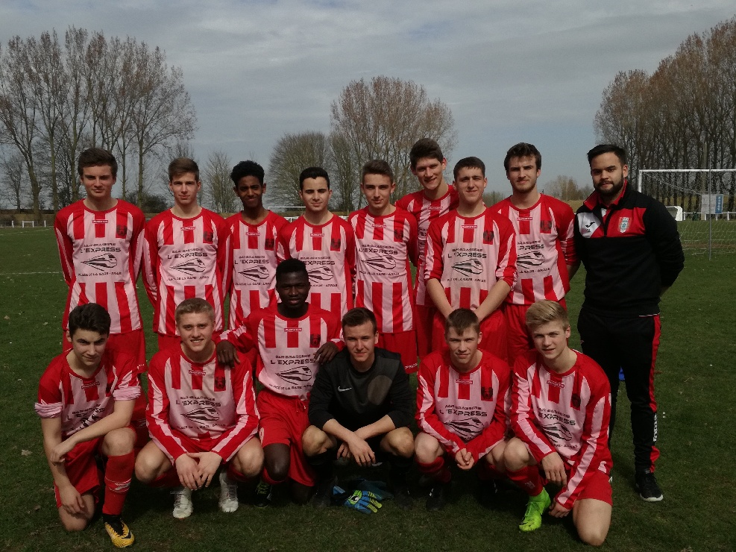

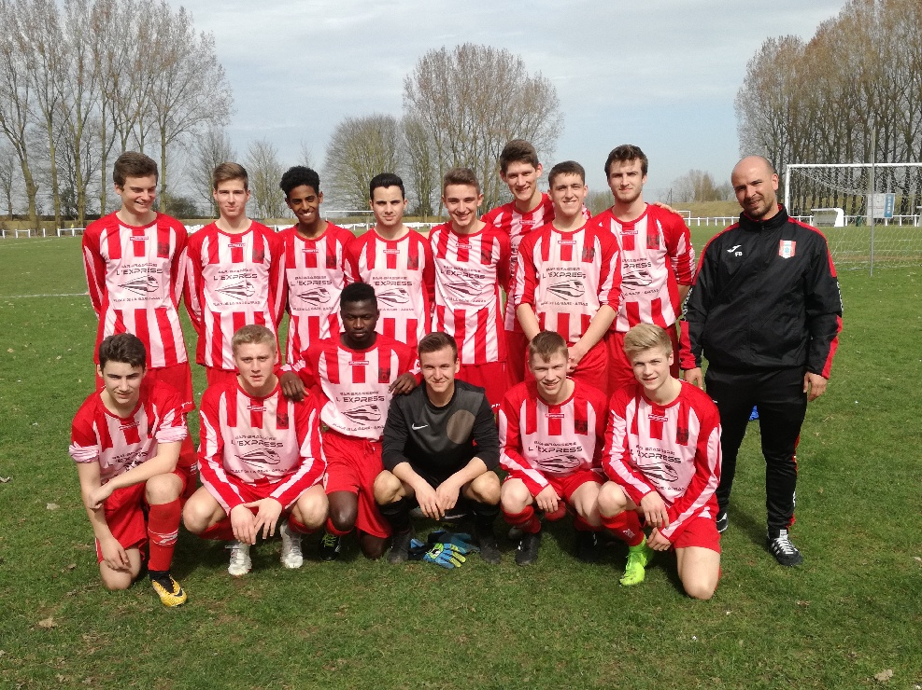

Samedi 14 avril 2018 - 17H00
TILLOY FC - ST LAURENT ES

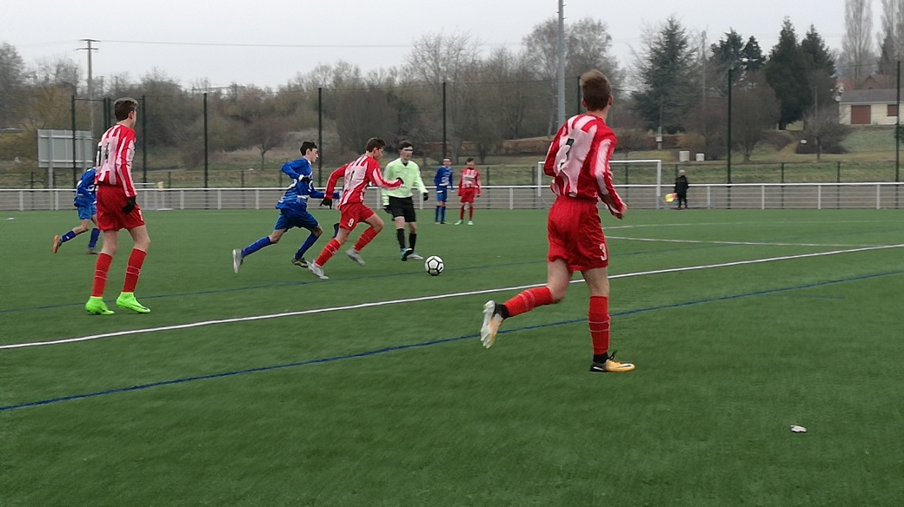
Après la débâcle subie à domicile contre Arras Olympique (0-7), les U18 D3 se devaient de réagir et c’est ce qu’ils ont fait en s’imposant1-3 chez nos voisins de Tilloy.
Un match cependant très moyen techniquement et tactiquement, nos couleurs ne posant pas le jeu et tombant dans le piège de l provocation de l’équipe adverse qui ne faisait que « balancer ».
Avec plus de maitrise technique et sang-froid devant le but, la victoire aurait été certainement plus lourde.

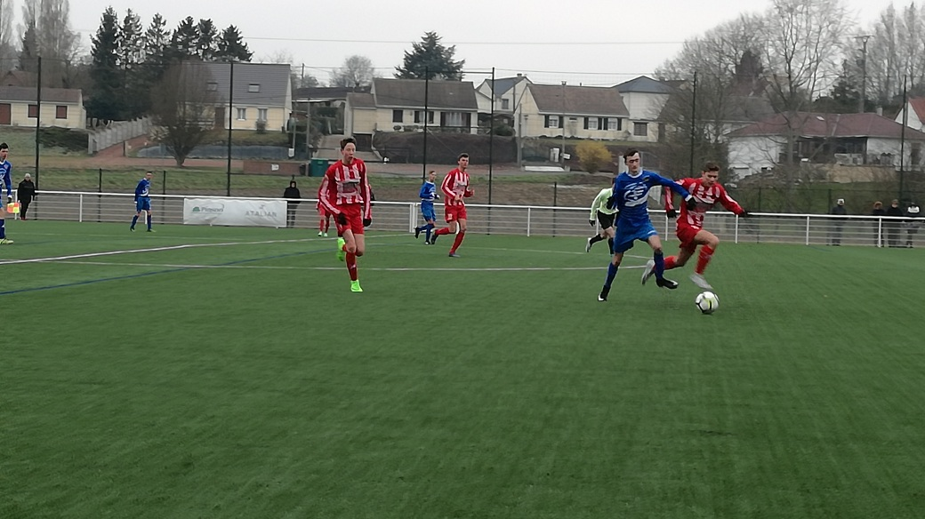

Une Victoire méritée mais il est temps aux joueurs d’appliquer ce qui est mis en place aux entrainements et demandé par le coach.
Du jeu court, de la mobilité, de la solidarité, du sérieux et un peu plus de motivation.
Olivier Paix

samedi 07 avril 2018 - 16H00
ST LAURENT ES 3-i VIMY US
LE DERBY !!!!!

Depuis plusieurs années, Vimy est un peu notre chat noir……
Un début de match assez timide avec une chaleur assez lourde sur le terrain.
Quelques opportunités mal exploitées, ce qui profita à Vimy sur un mauvais placement défensif, nos visiteurs ouvrirent le score qui fût atteint de 1-0 à la mi-temps.
Une 2nde période où l’on prit le taureau par « les cornes » directement…. Coup franc aux 20 mètres pour Thomas pleine lucarne, le match est relancé.
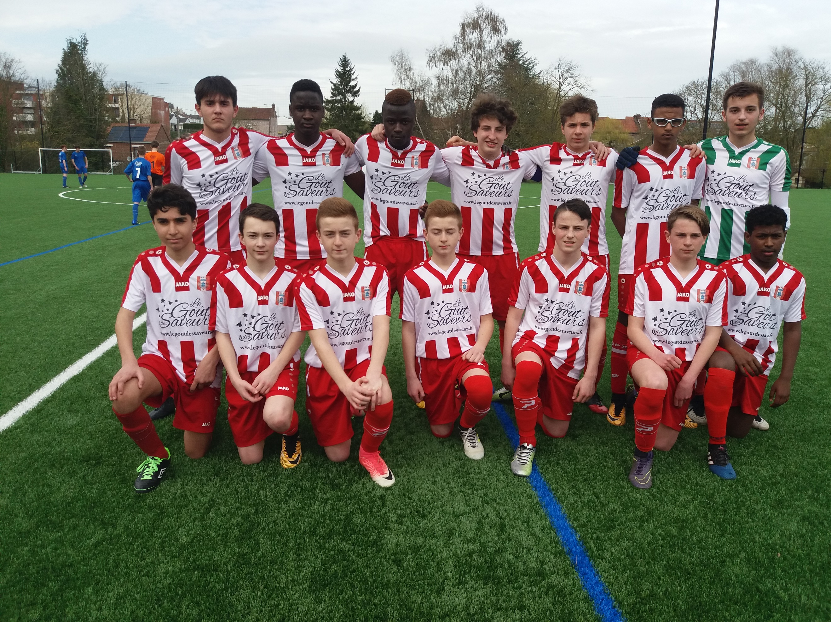
Notre équipe poussa toute la 2ème mi-temps devant de nombreux spectateurs et à la 65ème c’est la délivrance sur une superbe action menée, Noah s’arrache de la tête pour mettre la balle au fond des filets.
Cependant, le match n’est pas terminé, tout est encore jouable pour les 2 équipes ; et dans le temps additionnel Théo marqua d’un lob opportuniste de 35 mètres.
Le score est scellé Le Derby lui est à NOUS.
Félicitation à tous
Jérémy Grodziski
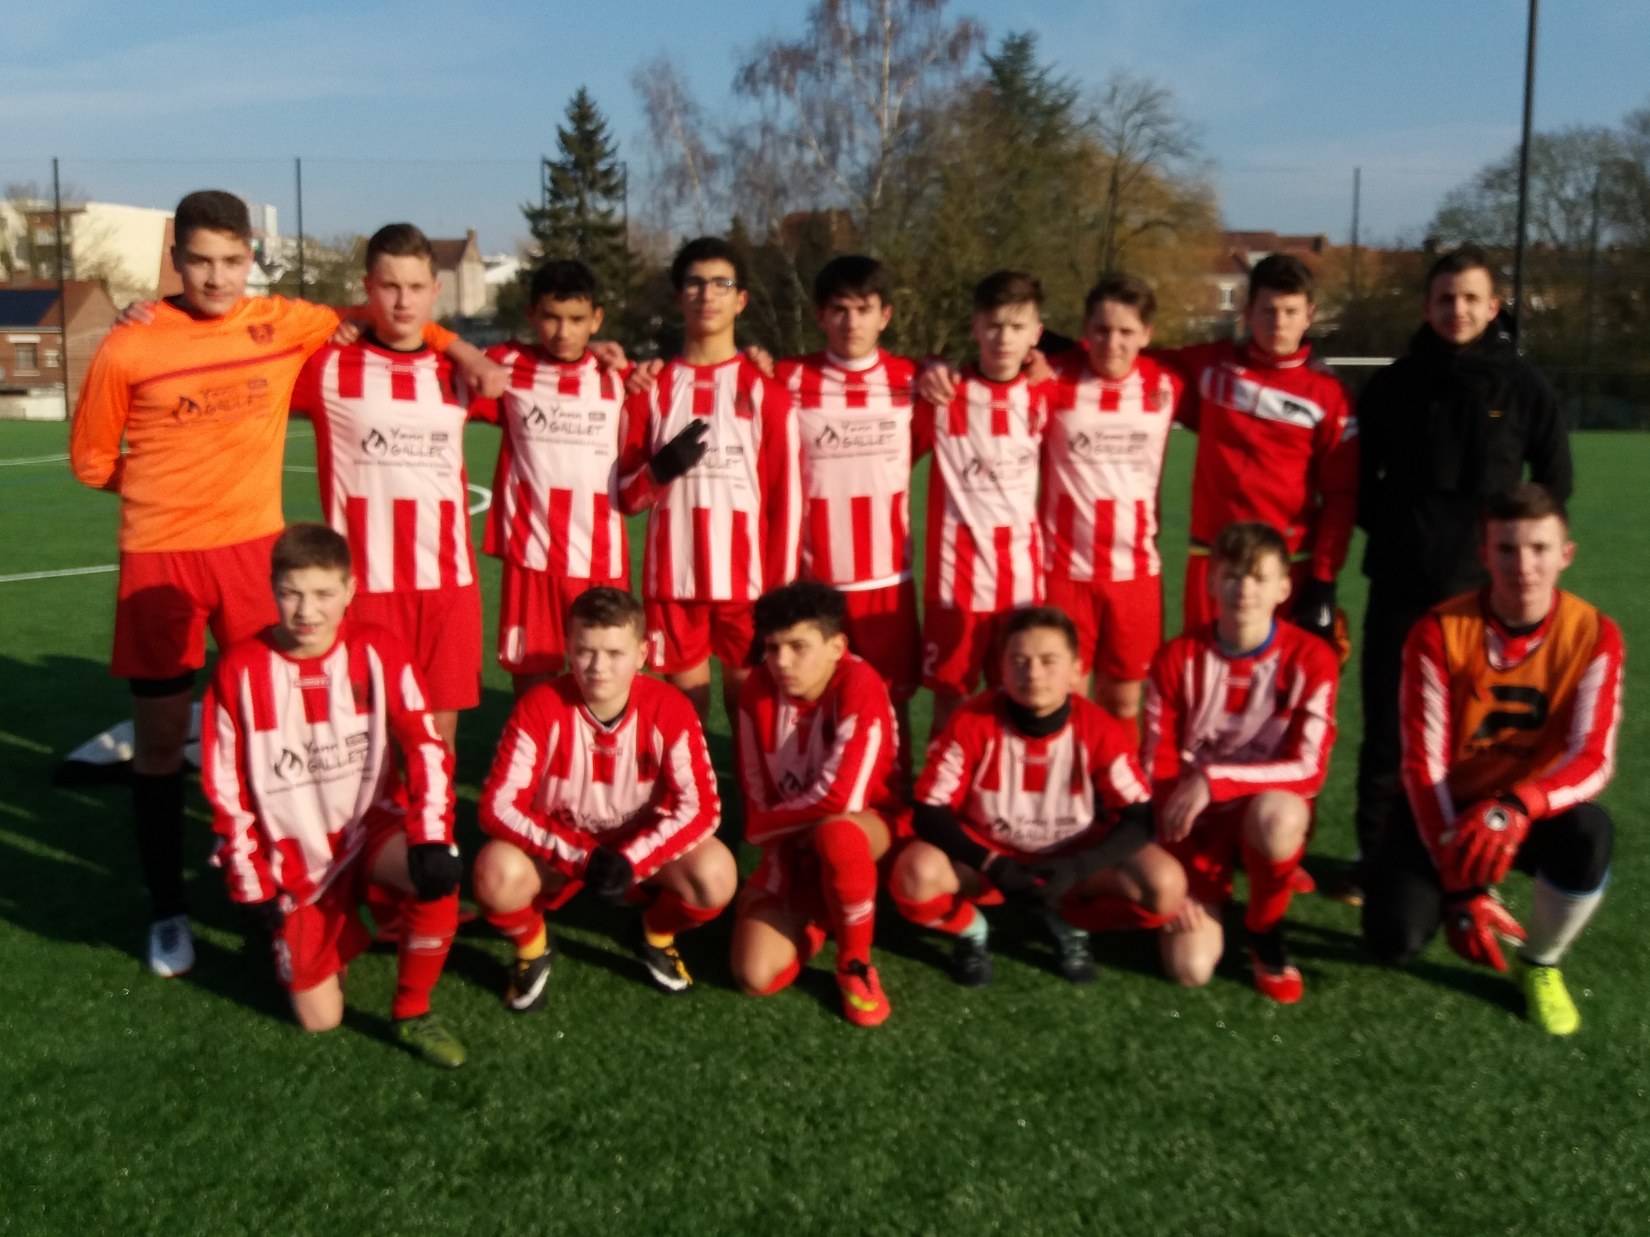
Une Victoire Impérative pour le maintien.
Beaucoup d’absents pour cette rencontre, mais les remplaçants ont répondu présent.
Un match pris au sérieux, ou l’on essaya de dérouler notre football.
Ouverture du score à la 25ème pour lancer la machine…3-0 à la mi-temps.
Une 2ème période où nous sommes à l’aise, on tente beaucoup de choses et nous inscrivîmes 3 nouveaux buts avant qu’Annezin ne réduise le score en fin de match.
Buteurs : Florent, Aurélien (2), Ulysse, Théo et Julien
Passeurs : Mathis (2), Théo et Aurélien
Jérémy Grodziski

Dimanche 08 avril 2018 - 10H00
U15 D1
ANNEZIN US 1-6 ST LAURENT ES 2

L’Envie d’y Croire !!
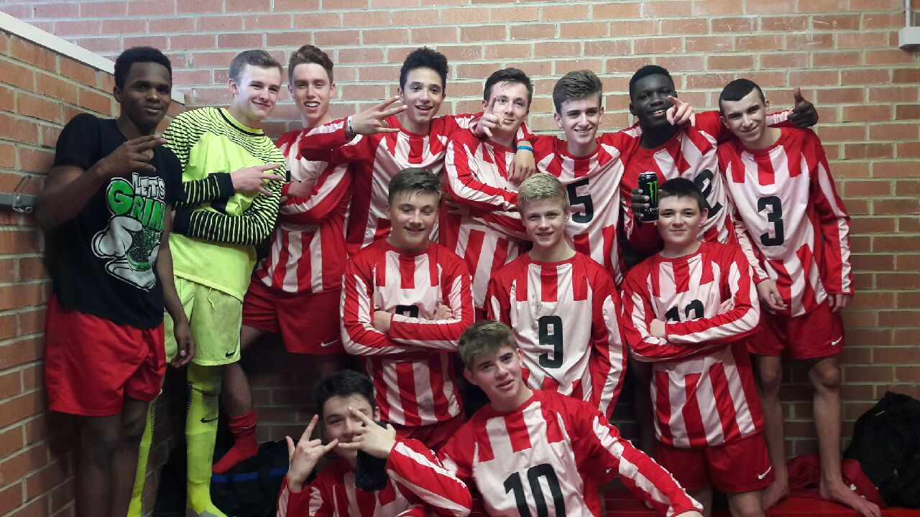
Quasiment éjectés de la lutte pour la première place il y a un mois, les U16 se sont donnés le droit de rêver après leur victoire 5 à 0 sur le terrain d’Annezin.
Consciente de l’enjeu et des qualités de l’adversaire, qui l’avait puni au match aller, l’équipe immercurienne se jeta dans une 1ère période intense, au jeu appliqué mais sans trouver la cible. Il fallait une maladresse du gardien pour prendre l’avantage à la pause.
Revenus avec les mêmes intentions, plus solides physiquement et portés par les assauts de Yacuba les rouges et blancs concrétisaient leurs temps forts par 4 fois.
Le score ne doit toutefois pas masquer les difficultés de concentration tant sur le plan défensif qu’à l’approche du but adverse.
Tout l’équipe pense à Quentin et lui souhaite bon rétablissement.
« La qualité sans les résultats ne sert à rien, mais les résultats sans la qualité c’est ennuyeux. Johan Cruyff »
Jérôme Gueret
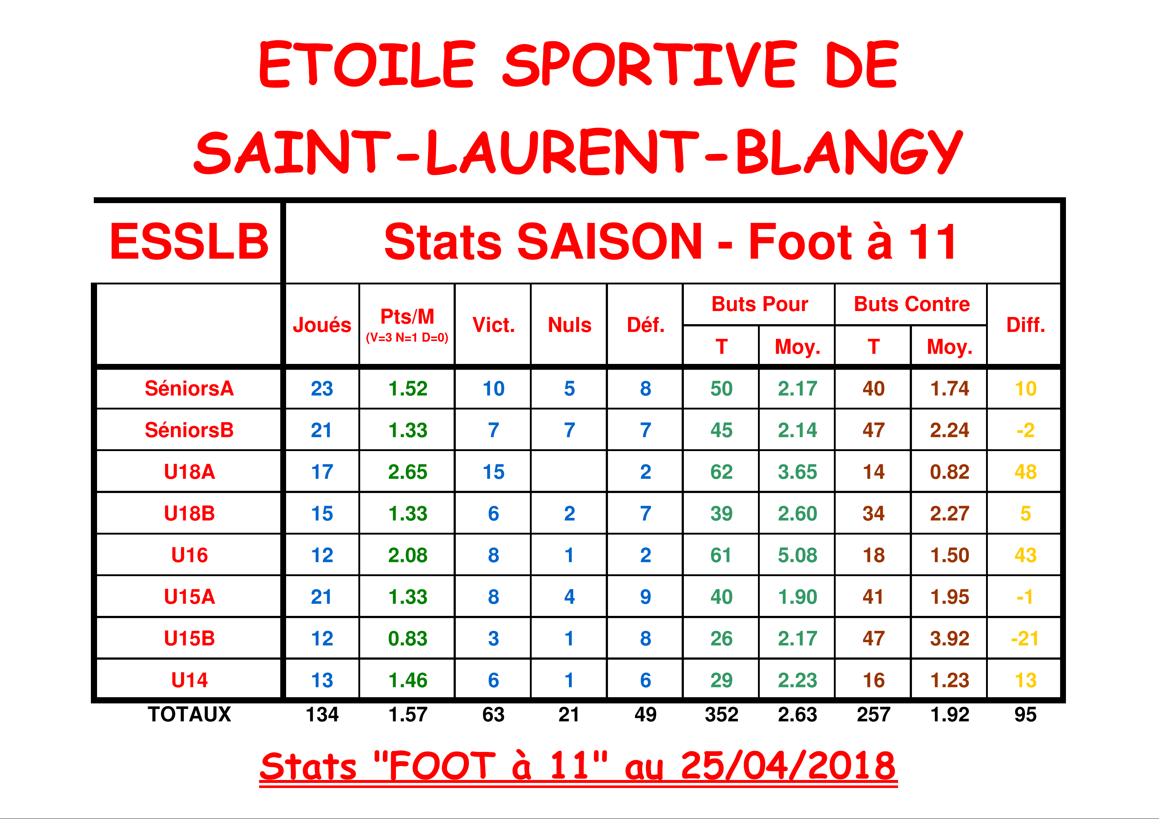

L’AGENDA DU 05 et 06 Mai 2018 :

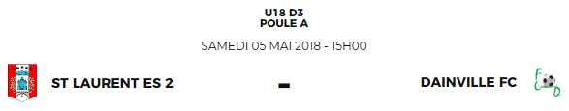

Le Classement de Nos Equipes
Les U15 R2 Les Séniors A
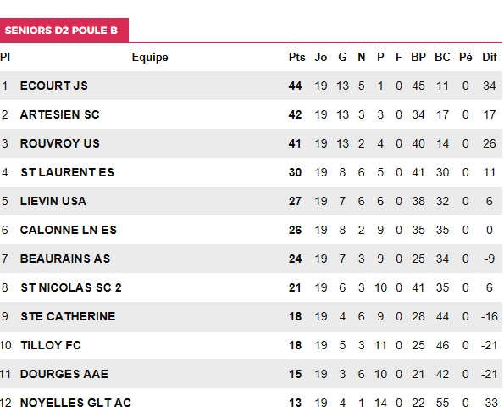
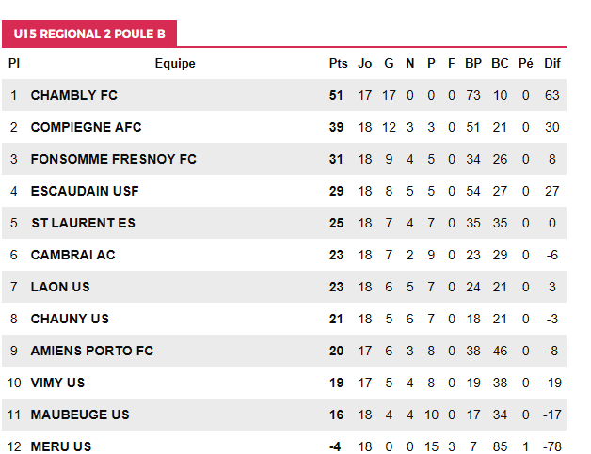
Les Séniors B Les Vétérans
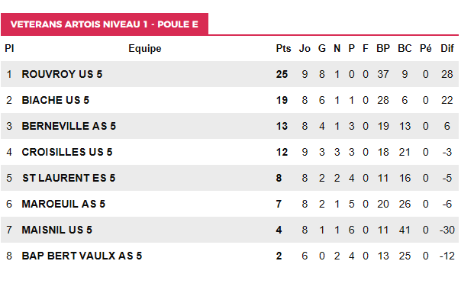
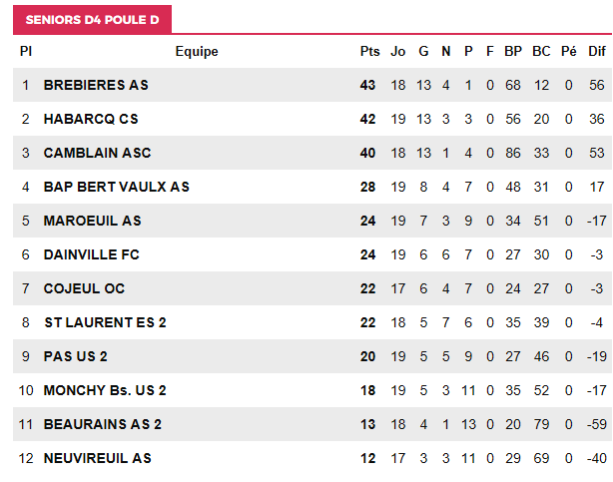

Les U18 D1 Les U18 D3
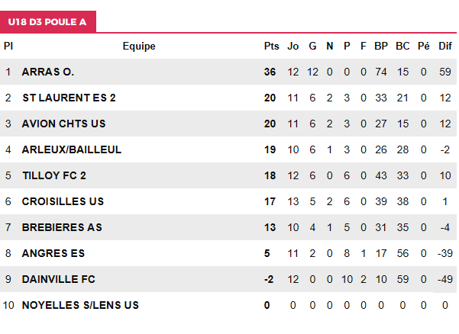
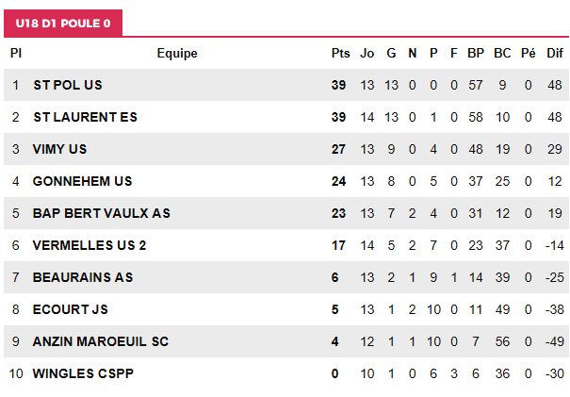

Les U16 D1 Les U15 D1
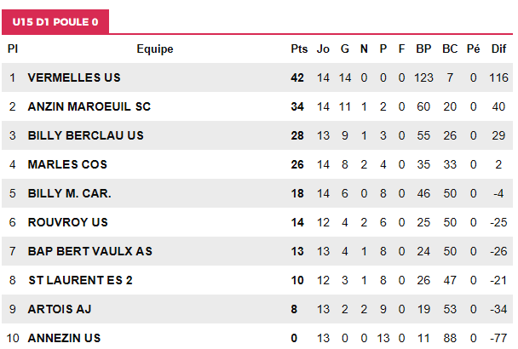
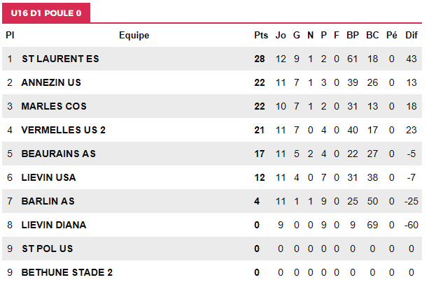
Les U14 D1
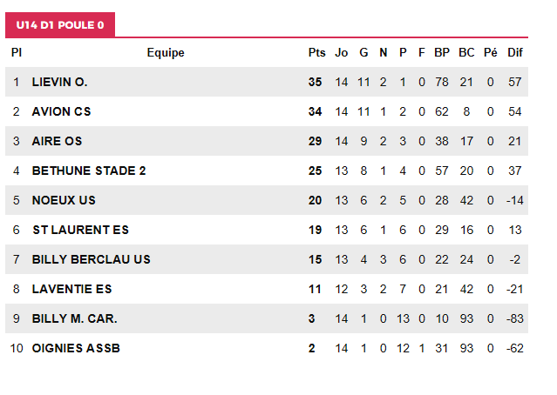

Merci à nos Sponsors

Et Bienvenue à

